*Welcome Dear User ,this manual is for you !! Keep it as your reference to run our program.*

**Informations Générales**

**Projet Réalisé par : HOUNGA Exaucé**

**Niveau : GL L2 IFRI**

**Cours : Programmation Avancé C++ avec QT**

# **Documentation d'Utilisation de SenRitsu**

SenRitsu est une application de lecteur audio et vidéo développée avec Qt, offrant une gestion avancée des fichiers multimédia, y compris la création de playlists, l’ajout de fichiers à une bibliothèque, et un style moderne et intuitif. (En production continue)

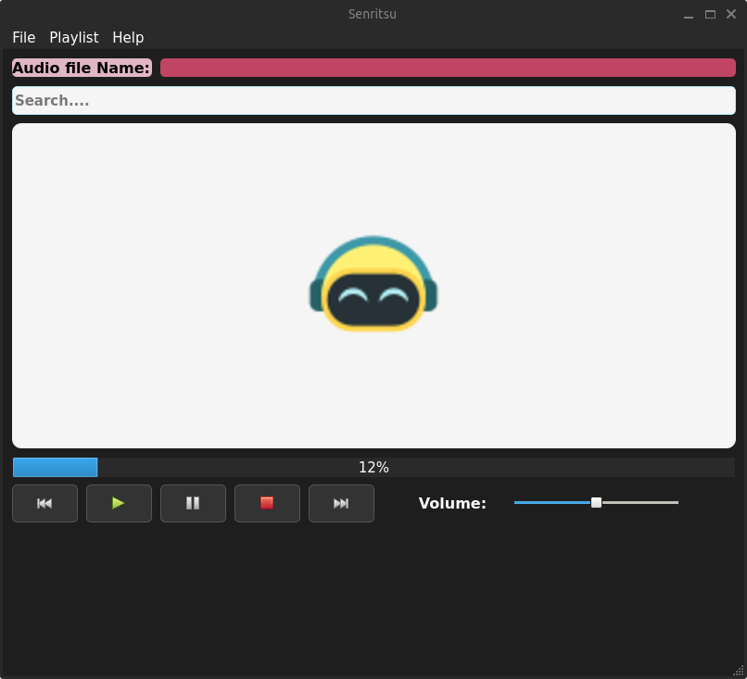

## **Fonctionnalités Principales**

1. Ajout de Fichiers Audio/Video
   * Description : L'utilisateur peut ajouter des fichiers audio ou vidéo à la liste de lecture pour les gérer et y accéder facilement.
   * Utilisation : Accédez à File >Open ou Fichier > Open Video (qui n’est encore implémenté ).
   * Types de fichiers supportés : .mp3, .wav, .mp4, .avi, .mkv
2. Lecture et Gestion des Playlists
   * Création et Lecture : Les utilisateurs peuvent créer et lire des playlists à partir de fichiers ajoutés.
   * Sauvegarde de Playlists : Les playlists peuvent être sauvegardées au format .m3u p en accédant à Playlist > Save playlist, puis sélectionnez le nom fichier .m3u et ou vous vouliez quil reste.
   * Chargement de Playlists : Chargez une playlist en accédant à Playlist > New playlist.
3. Bibliothèque de Fichiers
   * Description : Un espace dédié pour organiser et stocker tous les fichiers multimédia ajoutés dans une bibliothèque : j’au utilisé un fichier chanson.txt qui est mise à jour automatiquement apres chaque mouvement .Vous pouvez le constater si vous naviguer dans le dossier build .
   * Utilisation : Les fichiers ajoutés sont enregistrés dans la bibliothèque et accessibles à tout moment via l'interface.
   * Gestion : Les fichiers peuvent être supprimés ou réorganisés pour faciliter leur accès.
4. Lecture de Fichiers Audio/Video
   * Description : SenRitsu permet de lire les fichiers ajoutés dans la liste ou chargés depuis une playlist.
   * Utilisation : Cliquez sur un fichier dans la liste de lecture pour le lire dans le lecteur vidéo/audio intégré.
   * Vidéo : Les vidéos sont affichées dans le widget vidéo, masquant temporairement la liste de lecture. ( en production , Pas encore fini)
5. Menus d’Aide et À Propos
   * Menu Aide : Fournit une aide rapide pour les fonctionnalités de base.
   * Menu À propos : Offre des informations sur l'application, telles que la version et les auteurs.
   * Utilisation : Accédez à ces menus en cliquant sur Aide dans la barre de menus principale.
6. Contrôle du Lecteur Multimédia
   * Description : Comprend des contrôles pour gérer la lecture.
   * Fonctions :
     + Lecture/Pause, Suivant/Précédent, et Arrêter la lecture en cours.
7. Interface Stylisée
   * Style : Inspiré par les applications de musique modernes, l'interface propose une palette de gris légèrement rosés, créant un look rappelant iTunes.
   * Éléments Stylisés :
     + Liste de lecture : Fond d’écran gris rosé, intégration des noms de fichiers en blanc.
     + Barre de recherche : Couleur harmonisée avec la liste de lecture pour un design uniforme.
8. Gestion des Erreurs
   * Description : Notifications pour les erreurs de lecture ou fichiers manquants.
   * Notification : Les erreurs apparaissent dans la console et une boîte de dialogue.

9. Recherche dans la Bibliothèque

* Description : Permet à l'utilisateur de rechercher des chansons dans la bibliothèque en fonction du nom, avec prise en compte de la casse.
* Utilisation : L'utilisateur peut saisir le nom de la chanson dans le champ de recherche (QLineEdit). La liste de lecture se met à jour automatiquement pour afficher uniquement les résultats correspondant à la recherche.

**DIAGRAMME UML de cas d’utlisation:**

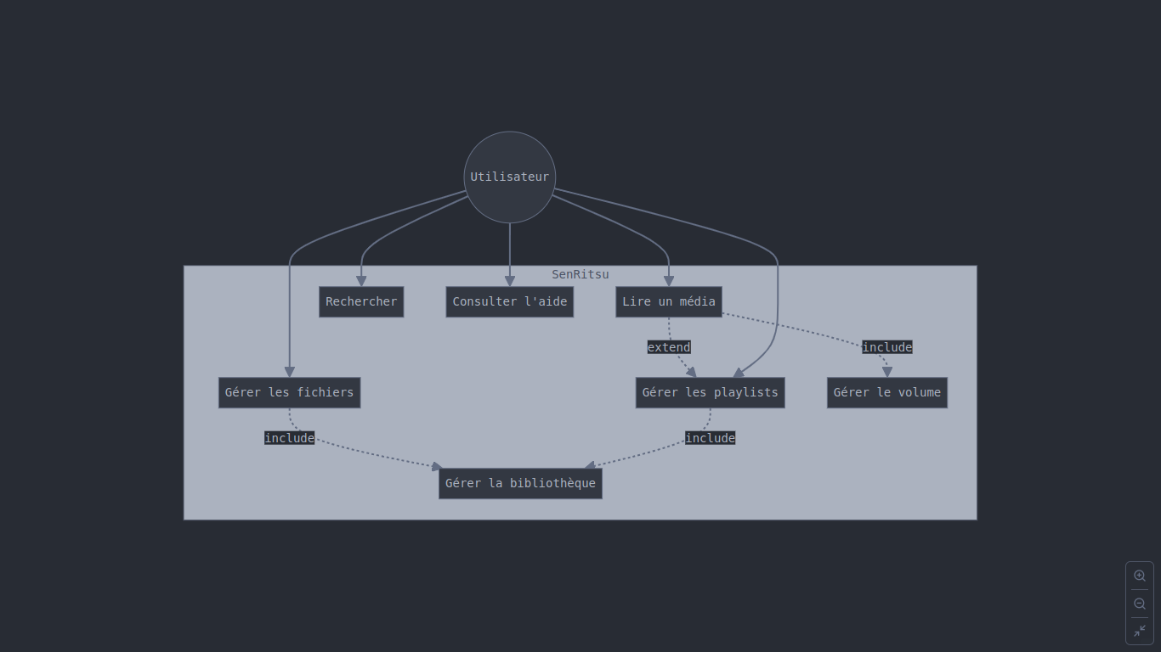

## **Guide d'Utilisation**

### 1. **Lire des fichiers :**

* Allez dans File > Open
* Sélectionnez votre fichier pour la lire

### 2. **Charger et Sauvegarder une Playlist**

* Charger une playlist : Accédez à Playlist > New playlist et choisissez un fichier .m3u.
* Sauvegarder la playlist : Accédez à Playlist > Save playlist, puis choisissez l'emplacement et le nom du fichier.

### 3. **Utiliser la Bibliothèque**

* Les fichiers ajoutés sont automatiquement enregistrés dans la bibliothèque.
* Ajouter votre bibliothèque en cliquant sur File > Add Biblio dans la barre de navigation.

### 4. **Lancer la Lecture d’un Fichier**

* Sélectionnez le fichier dans la liste pour démarrer sa lecture dans le lecteur vidéo/audio.
* Les vidéos sont affichées dans le lecteur, masquant la liste de lecture.

### 5. **Contrôler la Lecture**

* Utilisez les boutons Lecture, Pause, Suivant, Précédent, et Arrêter pour contrôler la lecture.

### 6. **Aide et Informations sur l’Application**

* À propos : Cliquez sur Help > About pour obtenir des informations sur la version et l'équipe de développement.

### 7. Fonctionnalité de Recherche

* Accéder à la barre de recherche : Située en haut de l'interface, la barre de recherche permet de saisir des mots-clés pour rechercher des chansons.
* Saisir le mot-clé : Tapez le titre ou une partie du titre de la chanson que vous souhaitez trouver. La recherche est instantanée et met à jour la liste affichée en fonction des résultats.
* Visualiser les résultats : Les chansons correspondant aux critères de recherche apparaissent dans la liste, tandis que celles qui ne correspondent pas sont temporairement masquées.
* Sélectionner une chanson : Cliquez sur le titre d'une chanson dans la liste de résultats pour la sélectionner et éventuellement la lire.
* Exemple : Si vous tapez "Chanson A", toutes les entrées contenant "Chanson A" dans leur titre s'afficheront, tandis que les autres seront masquées.

## **Dépannage**

1. Erreur lors de la Lecture de Fichiers
   * Problème : Un message d’erreur s’affiche si le fichier est manquant ou corrompu.
   * Solution : Vérifiez que le fichier est disponible et fonctionnel.
2. Erreur lors du Chargement de Playlists
   * Problème : Si le fichier .m3u n’est pas chargé, vérifiez son contenu et format.
   * Solution : Assurez-vous que le fichier .m3u est conforme au format standard.

### **Informations Techniques**

* Technologie : Qt 6 avec QMediaPlayer et QVideoWidget.
* Formats Supportés : .mp3, .wav, .mp4, .avi, .mkv pour les médias et .m3u pour les playlists.
* Configuration Système : Qt 6 et les bibliothèques multimédia installées.

**IMPORTANT**

Veuillez remplacer la méthode setSource part setMedia si vous aviez déployé QT 5 pour exécuter l’application .

